Adaptační kurz U1A,U1B
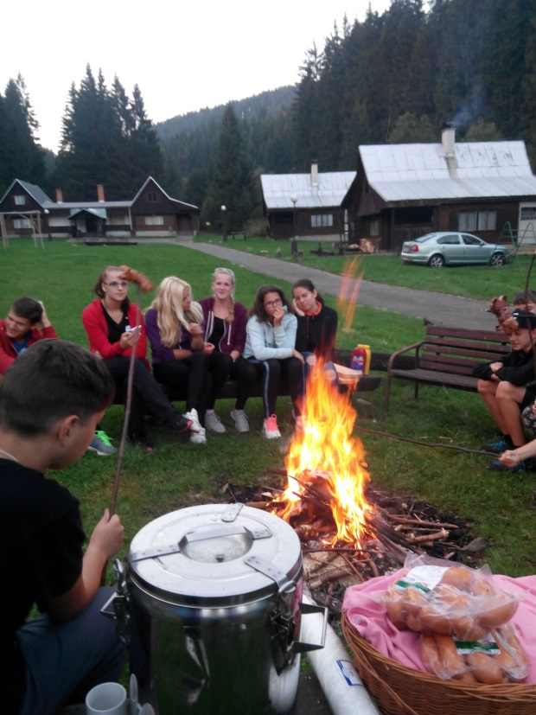
Začátkem září, krátce po zahájení školního roku, proběhl adaptační kurz prvních ročníků dvou víceoborových učňovských tříd. V termínu 8. a 9. září tak odjeli posíleným autobusovým spojem směr Velké Karlovice noví žáci oborů kadeřník, zámečník, obráběč kovů a autoelektrikář. Až na několik žáků, kterým účast překazila nemoc, vyrazily za seznámením se s novými spolužáky obě třídy ve čtvrtek v plném počtu. Cílem výpravy byl hotel Galik ve Velkých Karlovicích, kde měli žáci po ubytování a obědě připraven program, který měl napomoci vytváření vztahů v rodícím se novém třídním kolektivu. Nejprve malé skupinky, náhodně vytvořené po 5 žácích, absolvovaly cestu po naučné stezce, značené turistickými značkami. Cestou žáci společně plnili úkoly, které prověřily jejich chování v přírodě a orientaci v ní. Počasí bylo téměř letní a všem 7 skupinám se podařilo v časovém limitu dorazit zpět k hotelu. Tam na všechny účastníky čekala sladká odměna. Podmínkou ovšem bylo sestavení správného kódu z odpovědí na úkoly a jeho zadání do trezoru.
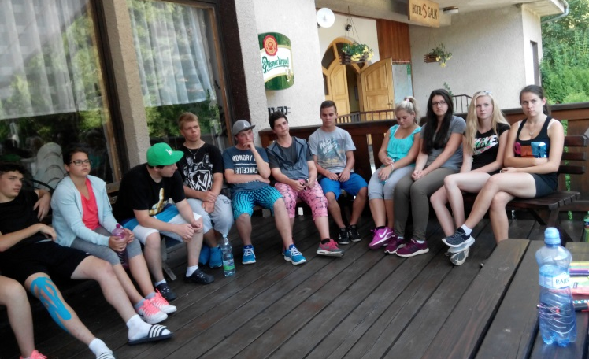
Po krátkém odpočinku následovala hlavní část adaptačního kurzu, a to beseda jednotlivých tříd se svými třídními učiteli a školní psycholožkou, při které se žáci krátce představili ostatním. Přátelská a neformální atmosféra vládla i u táboráku s tradičním opékáním špekáčků. Ráno po úklidu a předání pokojů nás čekala dobrá snídaně a společná cesta do Rožnova. „Adapťák“ se vydařil, a to, jaké budou nové třídní kolektivy, ukáže nejspíše čas a právě nastartovaný nový školní rok. Nezbývá, než přát našim prvákům, ať se jim v naší škole líbí a také daří.
